ЭМОЦИОНАЛЬНОЕ НАСИЛИЕ НАД РЕБЕНКОМ
ЭМОЦИОНАЛЬНЫМ НАСИЛИЕМ ПО ОТНОШЕНИЮ К РЕБЕНКУ СЧИТАЮТ :

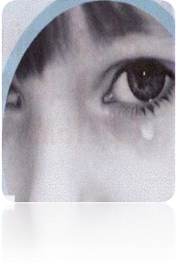
это любое действие, которое вызывает у ребенка состояние эмоционального напряжения, и подвергает опасности возрастное развитие его эмоциональной жизни
СУБЪЕКТАМИ НАСИЛИЯ МОГУТ ВЫСТУПАТЬ:

- семьи, для которых насилие — стиль жизни;
- семьи с авторитарными родителями;
- семьи с нарушенным стилем воспитания (гиперопека);
- вторичные семьи с детьми от первого брака;
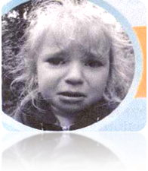
- дисфункциональные семьи;
- криминальные семьи;
- семьи с большим количеством приемных детей;
- семьи в кризисной ситуации.

- изоляция, т.е отчуждение ребенка от нормального социального общения;
- угрюмость, отказ от обсуждения проблемы;
- «торговля запретами» - например, если ребенок в нужное время не вынес мусорное ведро, то за этим следует на определенное время запрет смотреть телевизор);
- оскорбление ребенка;
- терроризирование, т.е. неоднократное оскорбление словами и формирование стабильного чувства страха;
- поддерживание постоянного напряжения, запугивание, угрозы;
- брань, издевки;
- запугивание наказанием;
- моральное разложение, т.е. привлечение и принуждение ребенка к действиям, которые противоречат общественным нормам и ущемляют ребенка.

КАК ОПРЕДЕЛИТЬ, ЧТО РЕБЕНОК НУЖДАЕТСЯ В ЗАЩИТЕ

Для детей от 3 до 6 лет характерны:
- расстройства сна, аппетита;
- беспокойство и апатичность;
- неумение играть;
- задержка психоречевого развития;
- привычка сосать палец, край одежды.
Для младших школьников характерны:
- проблемы с обучением;
- отсутствие навыков общения;
- плохие социальные навыки;
- жестокость к животным.

У детей 10-12 лет наблюдается:
- уходы из дома;
- девиантное поведение;
- хроническая неуспеваемость;
- низкая самооценка;
- неврозы.

Для подростков свойственно:
- депрессия;
- рост агрессивности;
- саморазрушающее поведение;
- психосоматические заболевания;
- делинквентное (преступное) поведение.

ЭМОЦИОНАЛЬНОЕ НАСИЛИЕ НАД РЕБЕНКОМ -
трудно распознаваемая форма недостойного обращения.
Она встречается сама по себе или сопряжена с другими формами недостойного поведения старших по отношению и младшим.
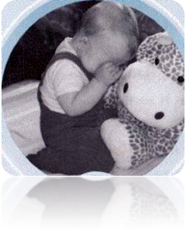

Ребенок,
выросший в обстановке эмоционального насилия учится создавать вокруг себя такую же обстановку и, с большой долей вероятности, в будущем будет обращаться также со своими детьми.

ПОМОЧЬ РЕБЕНКУ БУДЕТ ЛЕГЧЕ, ЕСЛИ:

- в дошкольных, школьных, специализированных учреждениях осознают проблемы насилия над ребенком;
- налажено взаимодействие между специалистами образования, здравоохранения, социальной и правоохранительной сферы;
- специалисты умеют замечать признаки насилия.
ЕСЛИ ВАМ НУЖНА ПОМОЩЬ – ЗВОНИТЕ НА
ДЕТСКУЮ ТЕЛЕФОННУЮ ЛИНИЮ
8-801-100-1611
(КРУГЛОСУТОЧНО)

ПО ВСЕМ СЛУЧАЯМ НАСИЛИЯ НАД ДЕТЬМИ ОБРАЩАЙТЕСЬ ПО ТЕЛЕФОНУ ПРЯМОЙ ЛИНИИ МВД

8 -017-372-73-87
ЛИБО ПО ТЕЛ. 102

ПОМОЧЬ РЕБЕНКУ БУДЕТ ЛЕГЧЕ, ЕСЛИ:

МИЛИЦИЯ ОБЩЕСТВЕННОЙ БЕЗОПАСНОСТИ
МВД РЕСПУБЛИКИ БЕЛАРУСЬ

НЕДОСТОЙНОЕ ОБРАЩЕНИЕ С ДЕТЬМИ

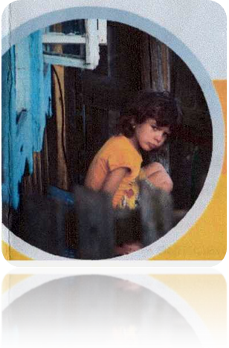

ЭМОЦИОНАЛЬНОЕ
НАСИЛИЕ

Информация для родителей и специалистов, работающих с детьми

